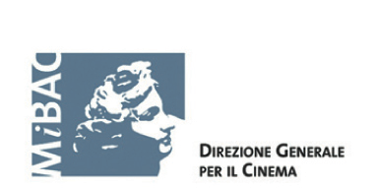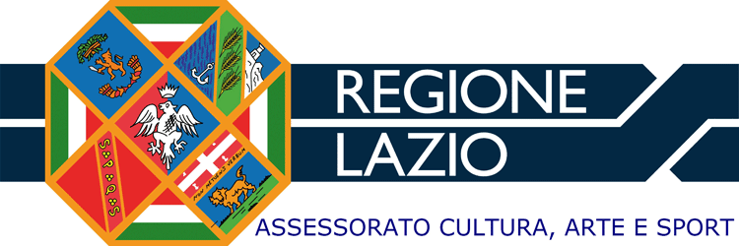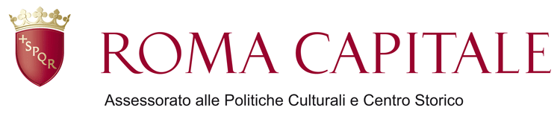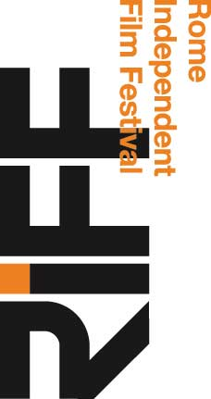

XII edizione del Rome Independent Film Festival

COMUNICATO STAMPA

Web series: creatività e nuovi linguaggi
Mercoledi 10 aprile - h 19.00
Nuovo Cinema Aquila - Via L’Aquila 68 – Roma

I produttori e alcuni dei registi culto delle maggiori web series, mercoledi 10 aprile alle ore 19, si incontrano al Nuovo Cinema Aquila per un’iniziativa promossa dal Rome Independent Film Festival per far conoscere, con un occhio a contenuti e linguaggi nuovi, questa nuova “formula di fiction”, nata e pensata per una diffusione in rete.
I registi/attori che sinora hanno aderito all'incontro sono: Mauro Meconi (Il bastardo innocente), Igor Maltagliati (Il bastardo innocente), Alessandro Bardani ("Felici & Contenti - pillole di becchinaggio"), Ivan Silvestrini (“Stuck”) Vincenzo Alfieri (“Forse sono io”), Flavio Parenti ('DAYS' the Crossmovie e 'Bymiside'), Marco Costa (The Last Day).
All’appuntamento saranno presenti anche Janet de Nardis direttrice artistica del Roma Web Festival (RWF), la cui prima edizione avrà luogo a Roma nei prossimi mesi e Ludovico Bessegato responsabile fiction web di Magnolia ('Kubrick', Una storia porno e 'Cose Brutte').
Un’agile tavola rotonda nel corso della quale sarà possibile vedere le presentazioni video delle migliori “web serie” attualmente in programmazione e di quelle in lavorazione.

Ufficio stampa:
Marino Midena, +39.347.7162033 – ufficiostampa@spet.it
Elisabetta Colla +39.333.2736455 - ufficiostampa.riff@gmail.com
INFO: Fabrizio Ferrari direttore artistico +39.06.45425050 press@riff.it - www.riff.it

